Диагностический тест
Математика, 9 класс
Вариант 2

1  1 | Укажите наименьшее из чисел:  1) 0,26 2) 0,28 3) 4)
2 | Выполните действия: .  1) -8,7 2) -4,1 3) -3,1 4) 8,7
3 | Велосипедист проехал расстояние между двумя населенными пунктами со скоростью 26 км/ч за 0,27 часа. За какое время преодолеет это же расстояние пешеход, скорость которого 4,5 км/ч?  1) 0,54 ч 2) 1,56 ч 3) 1,44 ч 4) 2,25 ч
4 | Найдите значение выражения .  1) 1 2) 3) 0 4) 2
5 | За 3 часа бак наполняется на своего объема. Сколько часов потребуется, чтобы он наполнился на своего объема?  1) 2) 3) 4 4)
6 | Из формулы удельного сопротивления выразите сопротивление R.  1) 2) 3) 4)
7 | Население Чехии составляет 1,04 · 10⁷ человек, а ее территория равна 7,89 · 10⁴ км². Какой из приведенных ответов характеризует среднее число жителей на 1 км2?  1)132 чел. 2) 13,2 чел. 3) 76 чел. 4) 7,6 чел.
8 | Разложите на множители квадратный трехчлен: .  1) 2) 3) 4)
9 | Упростите выражение: .  1) 2) 3) 4)
10 | Четвертый член геометрической прогрессии равен 24, а девятый — 768. Найдите пятый член этой прогрессии.  1) 36 2) 48 3) 46 4) 38
11 | Решите уравнение: .  1) 0,774 2) -0,774 3)1,374 4) -1,74
12 | Решите уравнение . Если корней несколько, то укажите больший из них.  1) 1 2) 3) 4) нет корней
13 | Решите уравнение .  1) 3) нет корней  2) 4)
14 | Решите систему уравнений  1) 2) 3) 4)
15 | Решите неравенство .  1) 2) 3) 4)
16 | Решите систему неравенств:  1) 2) 3) 4)
17 | 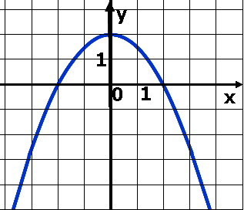  По графику функции , изображенному на рисунке, определите количество целых решений неравенства .  1) 5 2) 3 3) 1 4) 2
18 | Найдите значение аргумента х, при котором функция равна нулю.  1) 9 2) -3; 3 3) 3 4) такого значения не существует
19 | Под каким номером на рисунке изображен график функции ?  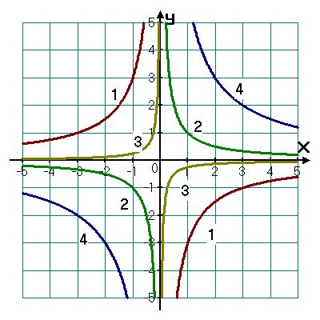
20
  На рисунке изображен график движения двух автомобилей: первого — из пункта А в пункт Б, второго — из пункта Б в пункт А. (По горизонтальной оси откладывается время, прошедшее с момента начала движения — в минутах, а по вертикальной — расстояние, пройденное за это время — в км.)  С какой скоростью (в км/ч) ехал первый автомобиль после остановки?  1) 85 2) 80 3) 70 4) 75 | 